**1-1문제)**

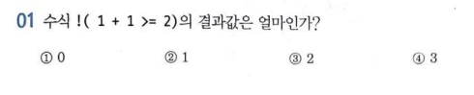

**답 ) 1번 0**

먼저 (1 + 1 >= 2)는 참이기 때문에 1이되고 !가 있으므로 반전이 돼서 0이 된다.

**1-2문제)**

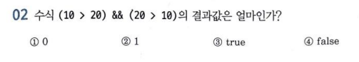

**답 ) 1번 0**

(10 > 20)이 거짓이고 &&(AND)이기 때문에 뒤를 계산하지 않고도 0이 된다.

**1-3문제)**

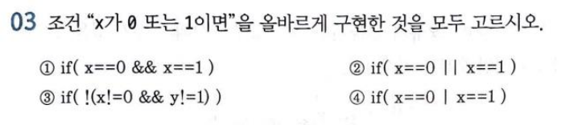

**답 ) 2번, 3번**

‘또는’에 해당되는 ||(OR)은 |를 두 개 써야되므로 2번이 맞다.

그리고 3번이 ‘x가 0이 아니고 y가 1이 아닌 것이 아니라면’ 인데 이는 드모르간 법칙으로 인해 2번과 같은 결과를 낸다.

**1-4문제)**

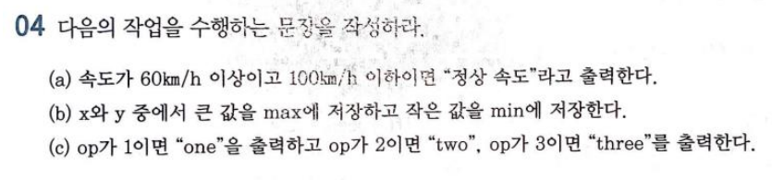

**답 ) (a) if((v >= 60) && (v <= 100))**

**printf(“정상 속도”);**

**(b) if( x > y ){**

**min = y;**

**max = x;**

**}**

**else if(x < y){**

**min = x;**

**max = y;**

**}**

**else{ }**

**(c) if( op == 1)**

**printf(“one”);**

**else if( op == 2)**

**printf(“two”);**

**else if( op == 3)**

**printf(“three”);**

**1-6문제)**

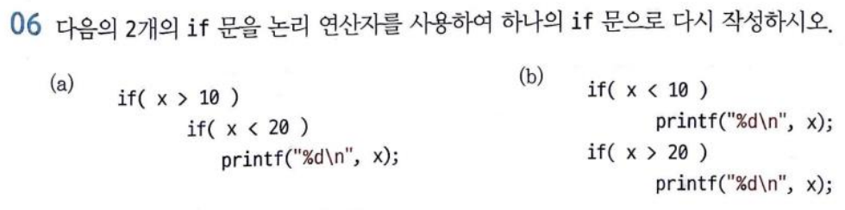

**답 ) (a) if( x > 10 && x < 20)**

**printf(“%d\n”, x);**

**(b) if( x > 10 || x < 20)**

**printf(“%d\n”, x);**

a의 경우 둘 다 만족할 경우 printf문이 실행되기 때문에 &&(AND)를 사용하면 되고 b의 경우 둘 중에 하나만 만족해도 같은 printf문이 실행되고 겹쳐서 두번 출력되는 경우는 없기 때문에 ||(OR)를 사용하면 된다.

**1-8문제)**

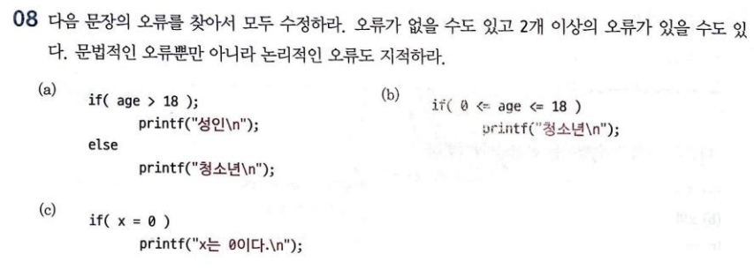

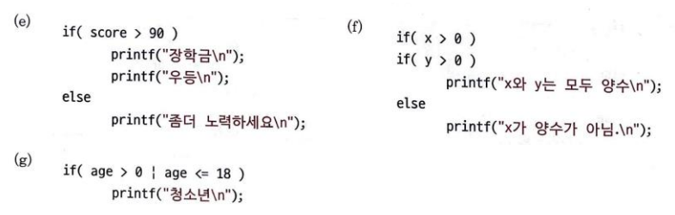

**답 ) (a) if( age > 18); -> if( age > 18)**

**(b) if( 0 <= age <= 18) -> if( age >=0 && age <= 18)**

**(c) if( x = 0) -> if( x == 0)**

**(e) if( score >90 ) {**

**printf(“장학금\n”);**

**printf(“우등\n”);**

**}**

**(f) if( x > 0 )**

**if( y > 0 )**

**printf("x와 y는 모두 양수\n");**

**else**

**printf("y가 양수가 아님.\n");**

**(g) if( age > 0 || age <= 18 )**

(a)의 경우 if문에 세미콜론(;)이 붙어 있어 그 조건이 해당될 경우 그 밑에 printf를 실행하지 않고 그냥 끝내버린다. (b)의 경우 c언어는 ‘0 <= age <= 18’과 같은 방식으로 입력할 경우 의도와 맞지 않게 실행되게 되므로 비교연산자 &&(AND)를 이용해서 if( age >=0 && age <= 18)과 같이 입력해야 된다. (c)의 경우 프로그래밍에서 =는 값을 집어넣는 역할이므로 비교연산자의 같음을 의미하는 기호는 ==를 써야 한다. (e)의 경우 if문 안에 문장이 두 줄 이상인데 {}를 쓰지 않았다. (f)의 경우 들여쓰기를 하지 않아 올바른 문장이 되지 않았고 다음과 같이 들여쓰기를 했을 때 나오는 프린트문의 문자가 틀렸다. (g)의 경우 비교연산자 ||(OR)의 |를 하나만 썼다.

**2문제)**

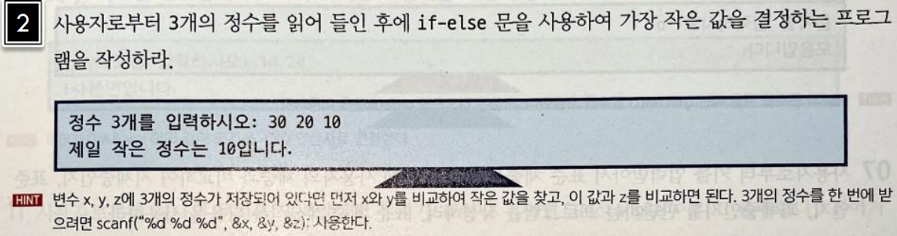

**소스코드)**

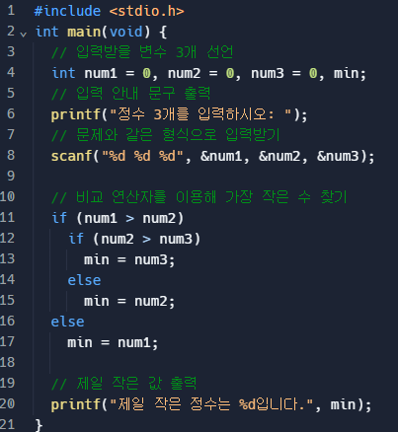

**실행화면)**



**3문제)**

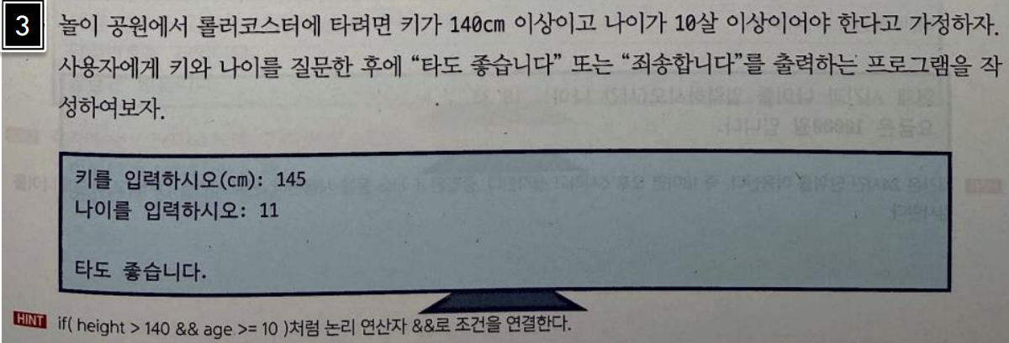

**소스코드)**

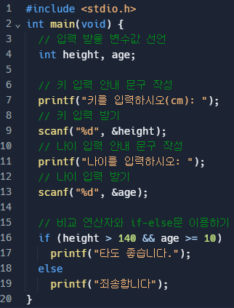

**실행화면)**

